Skaldjur  räkor  kokta, citron, majonnäs 200 g/175  b.a.r.s egenrökta räkor  citron, majonnäs 200 g/150  havskräfta  kokt, citron, majonnäs 55/st  ½ krabba  kokt, citron, senapssås 195  ½ hummer  kokt, citron, majonnäs 325  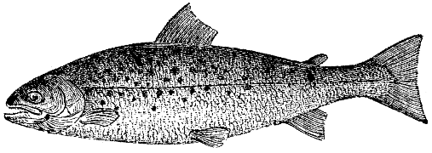 | HUVUDRÄTTER  Från grillen  rödingfile 245kr  uerfilé 255kr  långafilé 195kr  tonfiskfilé 235kr  seabass 295kr  ryggbiff 305kr  entrecôte 330kr  tillbehör till grillat 50  - san marzano tomater, focaccia krisp, basilika, sesamkryddad tomatdressing  - pommes frites  - bladsallad, lagrad ost,  grillad salladsdressing  - saltkokt färskpotatis, mild vitlökskräm, örtrostat vitlöksfras  - grillad broccoli, riccota, honung  tillbehör till grillat 69  - avokadosallad, «thai style», papaya,  crispy chili oil, sesam, koriander  - tryffelrostad potatis, gammelknaskräm  - risotto, grana padano  - vattenmelon, fetaost, mynta, gurka, sumac  - grillad spetskål, saffranssmör, espelettepeppar  såser 35  - brynt smör & pepparrot  - sauce béarnaise  - b.a.r.s romsås  - örtkryddad sandefjordsås, stenbitsrom  - rostad chilimajonnäs  - jalapeñosmörsås  - salsa chilena  - chimichurri  - café de paris smör  kvällens kött  grilad ryggbiff, tomatsallad, pommes frites, béarnaise 390  kvällens fisk  grillad långa, pommes frites,  bladsallad, b.a.r.s romsås 315  b.a.r.s pasta  färsk linguine, kronärtskocka,  citron, tomat, pecorino 285  b.a.r.s sallad nicoise  grillad tonfisk, avokado, oliver, brytbönor, ägg, sardeller 295  b.a.r.s fish n’ chips  trippelfriterade pommes frites,  tartarsås, malt vinäger, currydipp 260  b.a.r.s moules frites  blåmusslor, persilja, vitt vin,  pommes frites, majonnäs 265 |   Efterrätter  chokladboll 45  b.a.r.s chokladpralin 30    b.a.r är en kontantfri restaurang  
  b.a.r.s skaldjursfat royal
  1 hummer, 4 havskräftor,
  300 g räkor, 300 g rökta räkor, 1 krabba
  1/2 825 1/1 1650
  b.a.r.s lilla skaldjursfat
  1 hummer, 4 havskräftor,
  300 g färska räkor
  1/2 525 1/1 1050

